

Module : Modulation Numérique
Projet : NETSPOT

Réalisé par :
- BEN AZIZ MONTAHA
- ELMANSOURY AYA
- EL KHANOUSS SONDOUS
GSTR1

Encadré par :
Mr.RAISSOUNI NAOUFAL

Introduction
Dans le cadre de ce projet, nous avons réalisé une étude de la couverture et de la qualité du réseau Wi-Fi au sein de notre établissement, plus précisément dans la zone des salles de travaux pratiques (TP). Cette analyse a été effectuée à l'aide du logiciel *NetSpot*, un outil professionnel de cartographie et de diagnostic Wi-Fi.
L'objectif principal de cette étude est d’évaluer la performance du réseau sans fil dans cette zone clé, utilisée quotidiennement par les étudiants et enseignants pour des activités pédagogiques nécessitant un accès stable et rapide à Internet.
Au cours de cette intervention, nous avons collecté des données sur le niveau du signal, le rapport signal/bruit (SNR), le rapport signal/interférences (SIR), le nombre et la répartition des points d’accès, ainsi que les vitesses de téléchargement, d’envoi et de transmission. Ces mesures nous permettront d’identifier les éventuelles zones à faible couverture, les interférences potentielles entre réseaux, et de proposer des recommandations d’amélioration si nécessaire.
Cette démarche s'inscrit dans une volonté d'optimiser l'infrastructure réseau de l’école pour garantir une connectivité fiable et performante, en particulier dans les espaces où les besoins numériques sont essentiels.

PARTIE 1 : INSPECTION
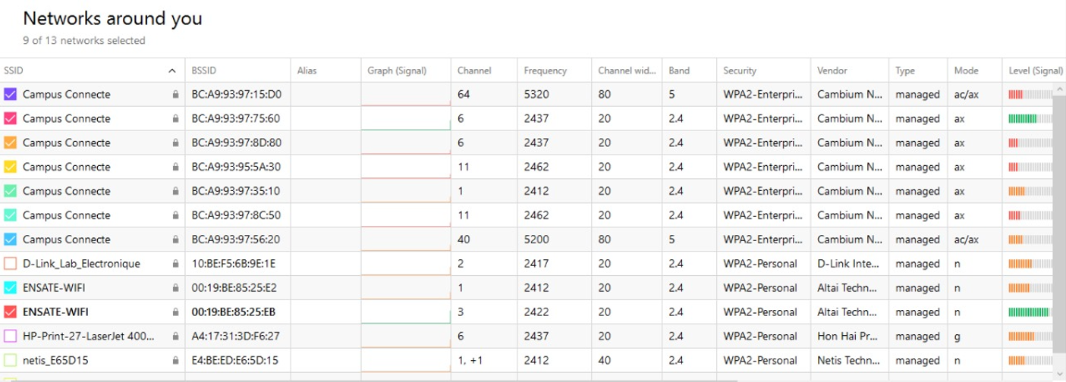

Réseau : Campus Connecté
- Nombre de points d’accès détectés : 7 (tous nommés "Campus Connecté")
- Bandes utilisées :
  - 2.4 GHz sur les canaux 1, 6, 11 (bande traditionnelle, plus sujette aux interférences)
  - 5 GHz sur les canaux 40 et 64 (moins encombrée, plus performante à courte distance)
- Canal et chevauchement :
  - Plusieurs points d’accès utilisent les mêmes canaux (6 et 11), ce qui peut provoquer des interférences entre eux, notamment en 2.4 GHz.
- Sécurité : WPA2-Enterprise (sécurisé, adapté pour un réseau institutionnel)
- Technologie Wi-Fi : mixte 802.11ax (Wi-Fi 6) et 802.11ac, offrant de meilleures performances et efficacité.
- Force du signal : variable (barres entre orange et vert), indiquant une bonne couverture globale, mais potentiellement irrégulière selon la position.
Points à surveiller :
- Le chevauchement des canaux en 2.4 GHz pourrait affecter la stabilité. Il est recommandé de coordonner les canaux pour limiter l'interférence (1 - 6 - 11 sans chevauchement).
- Vérifier la qualité de la couverture dans les zones d’usage intensif (salles, amphithéâtres).
Réseau : ENSATE-WIFI
- Nombre de points d’accès détectés : 2
- Bandes utilisées : exclusivement 2.4 GHz
- Canaux utilisés : 1 et 3
- Canal 3 : n’est pas optimal car il chevauche les canaux 1 et 6, causant des interférences avec d’autres réseaux du même spectre (notamment "Campus Connecté").
- Sécurité : WPA2-Personal (moins sécurisé que WPA2-Enterprise)
- Technologie Wi-Fi : 802.11n (plus ancien que Wi-Fi 6, performances limitées)
- Force du signal : modérée à faible (signal moins fort que celui de "Campus Connecté")

Points à améliorer :
- Changer le canal 3 pour un canal non chevauchant (1, 6 ou 11) afin de réduire les interférences.
- Étudier la possibilité de migrer vers la bande 5 GHz pour améliorer la qualité et la vitesse du réseau.
- Revoir le mode de sécurité vers une version Enterprise si ce réseau est destiné à un usage institutionnel.

Partie 2 : Survey
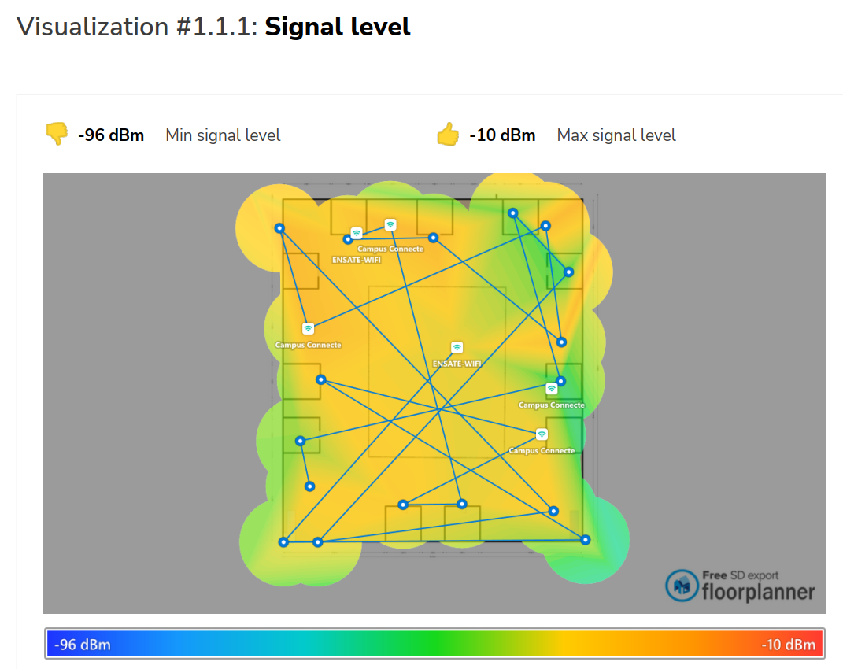

- La carte thermique montre la couverture des réseaux Campus Connecté et ENSATE-WIFI dans l’ensemble du bâtiment. Globalement, la couverture est satisfaisante au centre et dans les zones proches des points d’accès (APs), avec un signal fort atteignant jusqu’à -10 dBm. Les zones centrales bénéficient d’une bonne qualité de connexion, assurée par une répartition relativement bien pensée des APs.
- Cependant, on remarque que certaines zones en périphérie (notamment au nord-ouest et sud-ouest) présentent un signal faible voire inexistant (jusqu’à -96 dBm). Cela peut engendrer une baisse de performance, voire des coupures de connexion pour les utilisateurs situés loin des APs.
- Pour une couverture optimale, il serait judicieux de renforcer le signal dans les zones mal couvertes, soit en ajoutant des points d’accès supplémentaires, soit en ajustant l’emplacement ou la puissance
des APs existants.

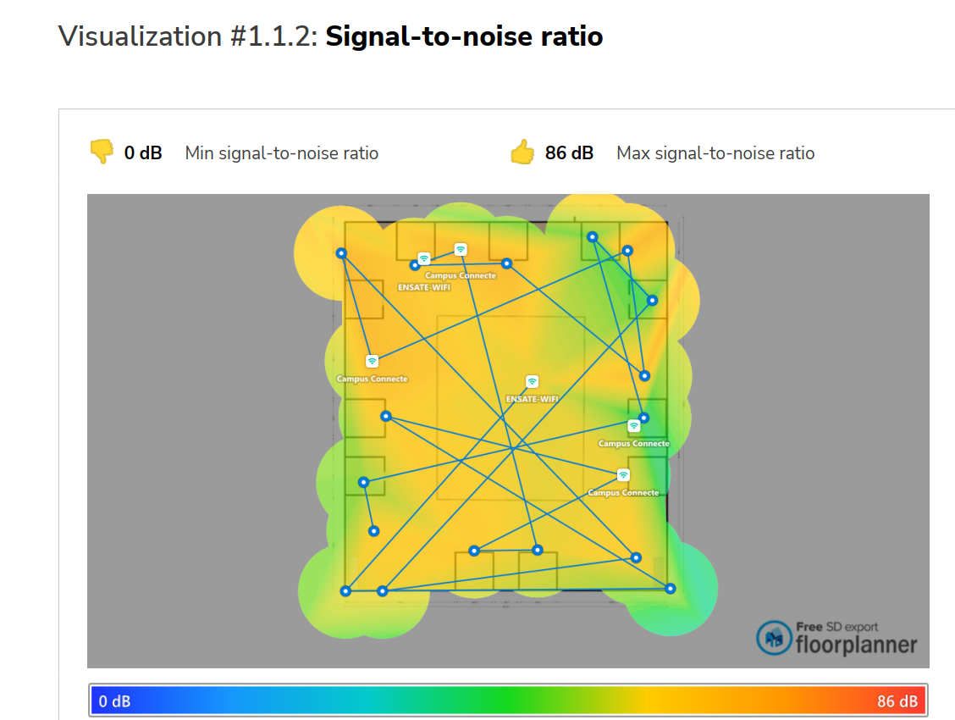
La carte de visualisation du rapport signal/bruit (SNR) montre une couverture globalement bonne dans la zone centrale grâce aux points d'accès Campus Connecte et ENSATE-WIFI, avec des valeurs allant jusqu’à 86 dB, indiquant une excellente qualité de signal. Cependant, des zones en périphérie affichent un SNR faible à modéré (proche de 0 dB), ce qui peut entraîner des connexions instables ou une baisse de performance. Cette situation suggère un besoin d’ajustement du placement ou de la puissance des APs pour améliorer la couverture aux extrémités.

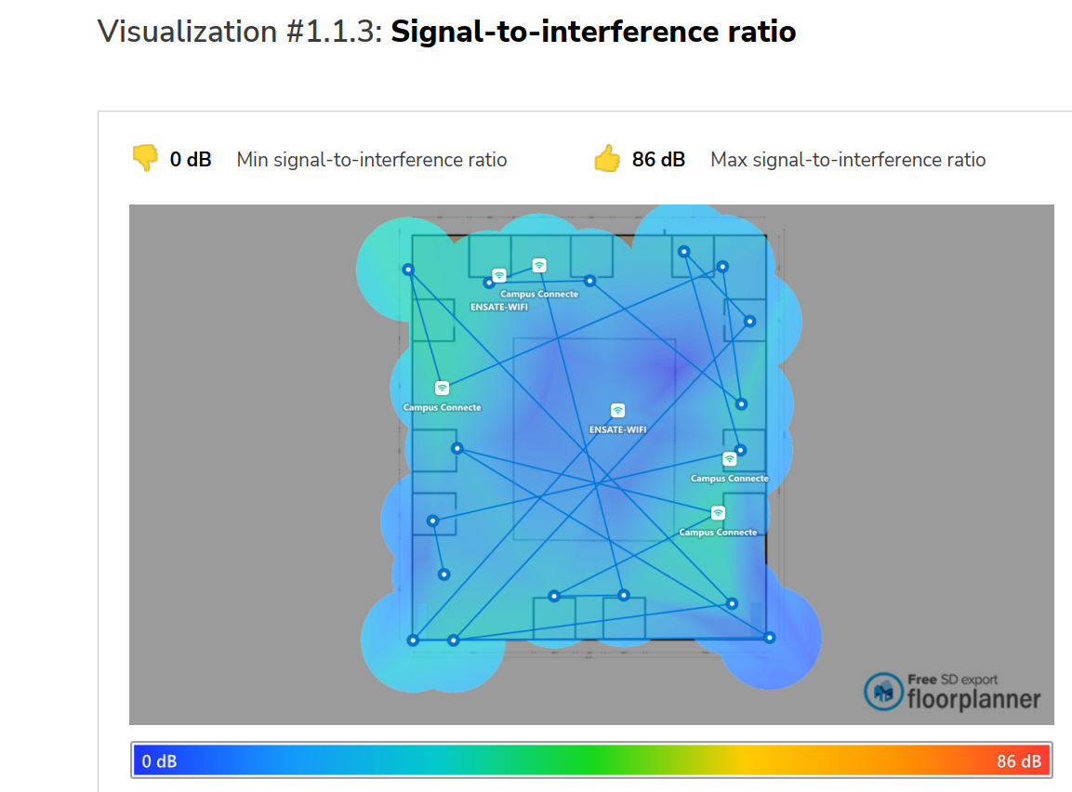

Cette visualisation illustre le rapport signal/interférence (Signal-to-Interference Ratio, SIR) dans la zone analysée. La majorité de la surface apparaît en bleu à bleu clair, ce qui indique un SIR faible à modéré, avec des valeurs proches de 0 dB dans certaines zones, traduisant une forte interférence entre les points d'accès, notamment ceux des réseaux Campus Connecte et ENSATE-WIFI. Cela suggère que plusieurs APs fonctionnent sur des canaux proches ou identiques, causant des perturbations mutuelles. Une optimisation des canaux et du placement des APs est donc recommandée pour améliorer la qualité globale du réseau.

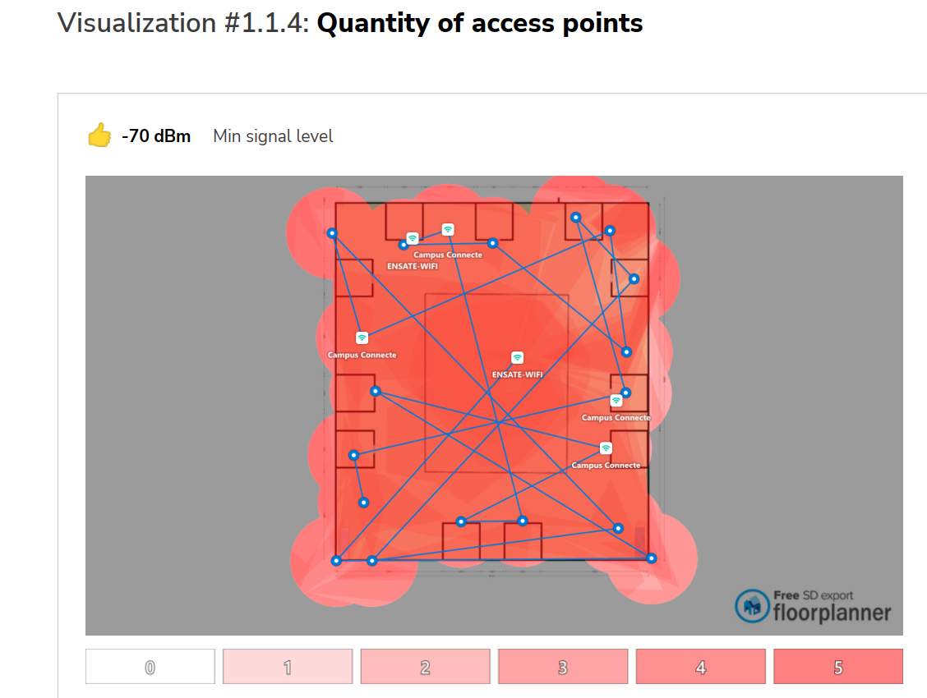
Cette visualisation montre la couverture Wi-Fi dans un espace donné grâce à des cercles rouges autour des points d'accès. Les zones où ces cercles se superposent indiquent un signal potentiellement fort. Cependant, si certaines zones importantes ne sont pas couvertes par le rouge ou si la superposition des signaux est trop importante (ce que l'échelle de couleurs pourrait indiquer), cela signifie une mauvaise planification du réseau Wi-Fi.
C'est mauvais car :
- Zones sans couverture (pas de rouge) : Les utilisateurs dans ces zones n'auront pas ou auront une connexion Wi-Fi très faible, ce qui peut impacter leur productivité ou leur accès aux services en ligne.
- Couverture inégale : Certaines zones peuvent avoir un signal excellent (beaucoup de superposition), tandis que d'autres sont mal desservies, créant une expérience utilisateur inconsistante.
- Interférences potentielles (trop de superposition) : Un chevauchement excessif des signaux peut entraîner des interférences, réduisant la performance globale du réseau, même dans les zones bien couvertes. Chaque point d'accès utilise des canaux radio, et trop de signaux sur les mêmes canaux peuvent se gêner mutuellement.
- Déploiement inefficace des ressources : Avoir trop de points d'accès concentrés dans certaines zones alors que d'autres sont délaissées signifie que les ressources (les points d'accès) ne sont pas utilisées de manière optimale pour assurer une couverture uniforme et efficace.
PARTIE 3 : planning

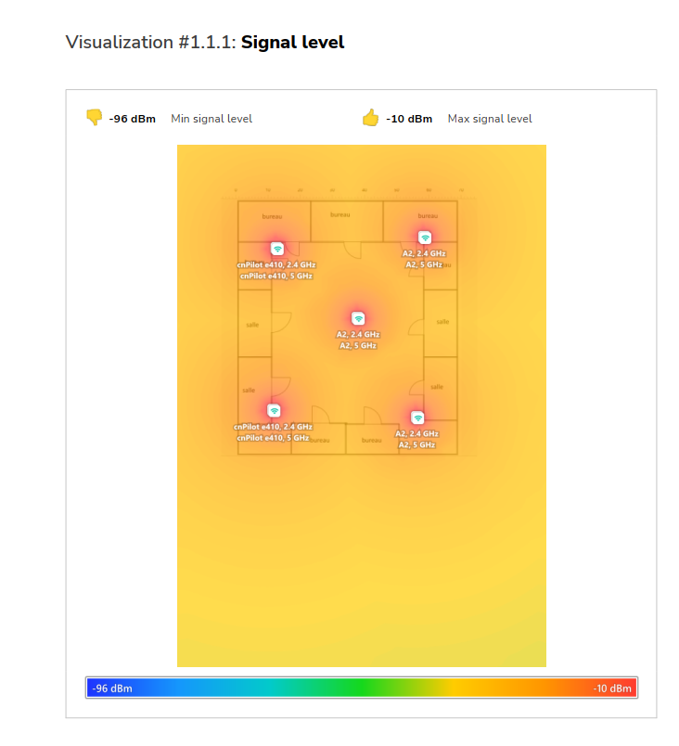

Afin d’améliorer la performance du réseau Wi-Fi et d’optimiser sa couverture, certains points d’accès ont été repositionnés et un nouveau point d’accès a été ajouté au centre de la zone. Ces ajustements ont permis d’obtenir une couverture plus homogène et une nette amélioration de la qualité du signal dans les zones auparavant mal desservies.

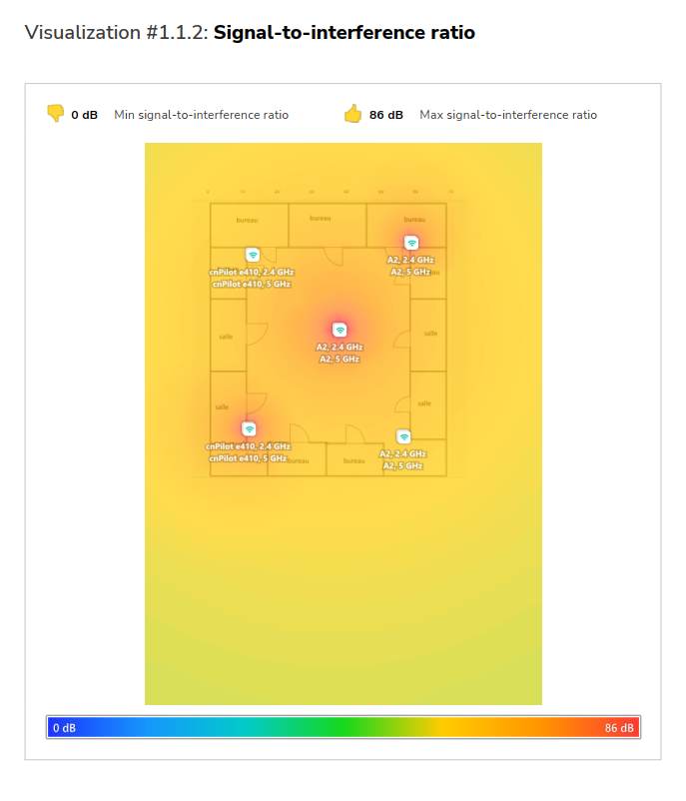
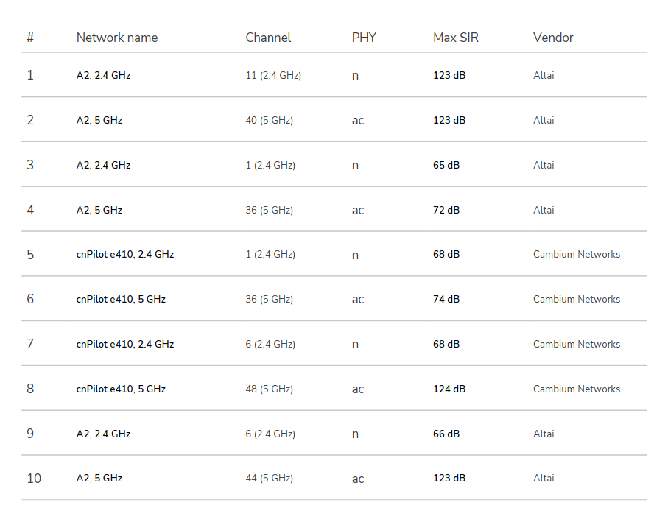
Après la planification et le repositionnement des points d’accès, les canaux utilisés ont été optimisés avec 1, 6 et 11 pour la bande 2.4 GHz (canaux non chevauchants) et 36, 38, 40 et 44 pour la bande 5 GHz, réduisant ainsi les interférences. La carte du rapport signal/bruit (SIR) montre une couverture homogène avec des valeurs très élevées (jusqu’à 124 dB), indiquant une excellente qualité de signal dans la majorité des zones. Les données confirment que les modifications ont permis d’optimiser la performance du réseau Wi-Fi, assurant une communication fiable et stable avec peu d’interférences, même dans les zones les plus utilisées.

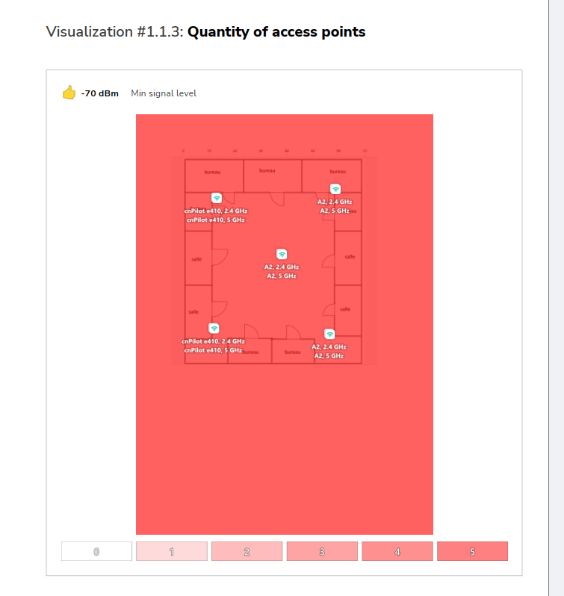

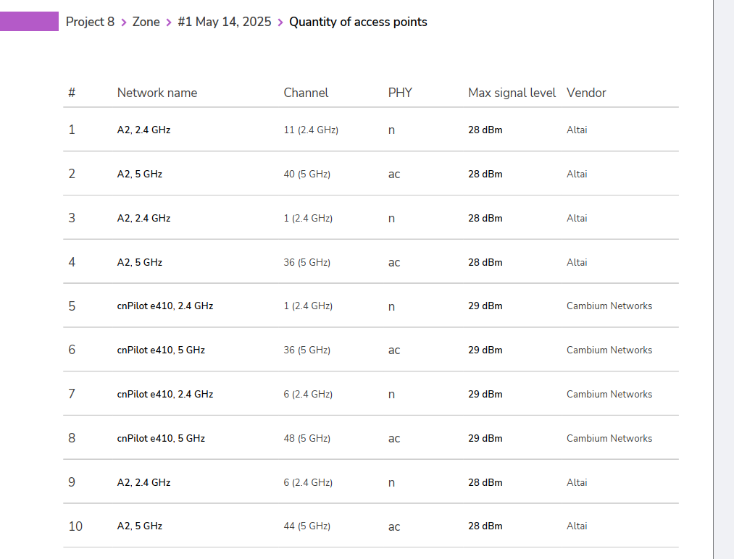
Cette visualisation montre une couverture Wi-Fi dense et homogène grâce à la présence de 10 points d’accès répartis dans la zone, utilisant à la fois les bandes 2.4 GHz et 5 GHz. Cette configuration assure une redondance efficace, une meilleure répartition de la charge réseau, et une réduction des interférences. L'amélioration majeure constatée réside dans l’optimisation de la couverture, la stabilité du signal (au-dessus de -70 dBm) et la fiabilité globale du réseau. Cette étape a permis d’éliminer les zones mortes et d'assurer une connectivité continue et performante sur l’ensemble du site.

